**МИНОБРНАУКИ РОССИИ**

**САНКТ-ПЕТЕРБУРГСКИЙ ГОСУДАРСТВЕННЫЙ**

**ЭЛЕКТРОТЕХНИЧЕСКИЙ УНИВЕРСИТЕТ**

**«ЛЭТИ» ИМ. В.И. УЛЬЯНОВА (ЛЕНИНА)**

**Кафедра МО ЭВМ**

**ИНДИВИДУАЛЬНОЕ ДОМАШНЕЕ ЗАДАНИЕ**

**по дисциплине «Разработка приложений для мобильных платформ»**

**Тема: Приложение-суфлер для докладчиков**

| Студент гр. 9304 |  | Кузнецов Р.В. |
| --- | --- | --- |
| Студент гр. 9304 |  | Шуняев А.В. |
| Преподаватель |  | Заславский М.М. |

Санкт-Петербург

2023

**ЗАДАНИЕ**

**НА КУРСОВУЮ РАБОТУ (КУРСОВОЙ ПРОЕКТ)**

| Студенты:  Кузнецов Р.В.  Шуняев А.В. | | | | | |
| --- | --- | --- | --- | --- | --- |
| Группа 9304 | | | | | |
| Тема работы: Приложение-суфлер для докладчиков | | | | | |
| Исходные данные:  Необходимо сделать клиентское приложение, которое будет давать подсказки выступающим по слайдам доклада. | | | | | |
| Содержание пояснительной записки:   * Аннотация * Содержание * Введение * Сценарии использования * Пользовательский интерфейс * Разработанное приложение * Выводы * Список литературы | | | | | |
| Предполагаемый объем пояснительной записки:  Не менее 13 страниц. | | | | | |
| Дата выдачи задания: 13.02.2023 | | | | | |
| Дата сдачи реферата: 31.03.2023 | | | | | |
| Дата защиты реферата: 31.03.2023 | | | | | |
| Студент гр. 9304 |  | | Кузнецов Р.В. | | |
| Студент гр. 9304 |  | | Шуняев А.В. | | |
| Преподаватель |  | | Заславский М.М. | | |
|  | | | | | |
|  | |  | |  | |
|  | |  | |  | |
|  | |  | |  | |
|  | |  | |  | |

**АННОТАЦИЯ**

Был разработан интерфейс мобильного приложения для отображения подсказок по рассказываемым докладам. Приложение было разработано на языке программирования Kotlin.

**SUMMARY**

A mobile application interface has been developed to display hints on the reports being told. The application was developed in the Kotlin programming language.

**СОДЕРЖАНИЕ**

|  | Введение | 6 |
| --- | --- | --- |
| 1. | Сценарии использования | 7 |
| 2. | Пользовательский интерфейс | 9 |
| 2.1. | Макет интерфейса с графом переходов | 9 |
| 2.2. | Целевые устройства, обоснование требований | 10 |
| 3. | Разработанное приложение | 12 |
| 3.1. | Краткое описание | 12 |
| 3.2. | Использованные технологии | 13 |
| 4 | Выводы | 14 |
| 4.1 | Достигнутые результаты | 14 |
| 4.2 | Недостатки приложения и пути для улучшения результата | 15 |
|  | Список использованных источников | 16 |

**ВВЕДЕНИЕ**

Множеству людей приходится выступать с докладами: на учебе и на работе. Создание мобильного приложения с подсказками по слайдам в докладе упростит процесс рассказа докладов.

Цель работы — создать мобильное приложение-суфлер для докладчиков.

Задачи:

1. Сформулировать основные сценарии использования и составить макет

2. Разработать макет пользовательского интерфейса

3. Подготовить прототип приложения

4. Разработать приложение

1. **СЦЕНАРИИ ИСПОЛЬЗОВАНИЯ  
   Сценарий использования - “Добавление доклада”:**

*Действующее лицо*: Пользователь;

*Предусловие*: Открыта страница входа в приложение

*Основной сценарий*:

1. Пользователь нажимает кнопку "Добавить"
2. Пользователь видит модальное окно, где он может загрузить файл-pptx и при желание файл-txt
3. Пользователь нажимает кнопку добавить
4. Пользователь видит страницу текст для первого слайда
5. Пользователь может использовать свайп вправо\влево для переключения между слайдом и текстом к нему
6. Пользователь может использовать кнопки громкости для переключения между слайдами
7. Пользователь может использовать кнопки +- для изменения масштаба отображения текста
8. Пользователь может нажать кнопку завершить для сохранения доклада.

**Сценарий использования - “Просмотр доклада”:**

*Действующее лицо*: Пользователь;

*Предусловие*: Открыта страница входа в приложение

*Основной сценарий*:

1. Пользователь выбирает доклад из списка загруженных
2. Пользователь видит страницу текста для первого слайда
3. Пользователь может использовать свайп вправо\влево для переключения между слайдом и текстом к нему
4. Пользователь может использовать кнопки громкости для переключения между слайдами
5. Пользователь может использовать кнопки +- для изменения масштаба отображения текста.

**Сценарий использования - “Удаление доклада”:**

*Действующее лицо*: Пользователь;

*Предусловие*: Открыта главная страница приложения;

*Основной сценарий*:

1. Пользователь нажимает на кнопку "с крестиком" на докладе, который хочет удалить
2. Пользователь видит модальное окно с подтверждением удаления
3. Пользователь может нажать кнопку "Да" для удаления доклада
4. Пользователь может нажать кнопку "Нет" для отмены удаления доклада.

**Сценарий использования - “Просмотр информации об авторах”:**

*Действующее лицо*: Пользователь;

*Предусловие*: Открыта главная страница приложения;

*Основной сценарий*:

1. Пользователь нажимает кнопку "About"
2. Пользователь видит страницу с информацией об авторах.

1. **ПОЛЬЗОВАТЕЛЬСКИЙ ИНТЕРФЕЙС**

**2.1. Макет интерфейса с графом переходов**

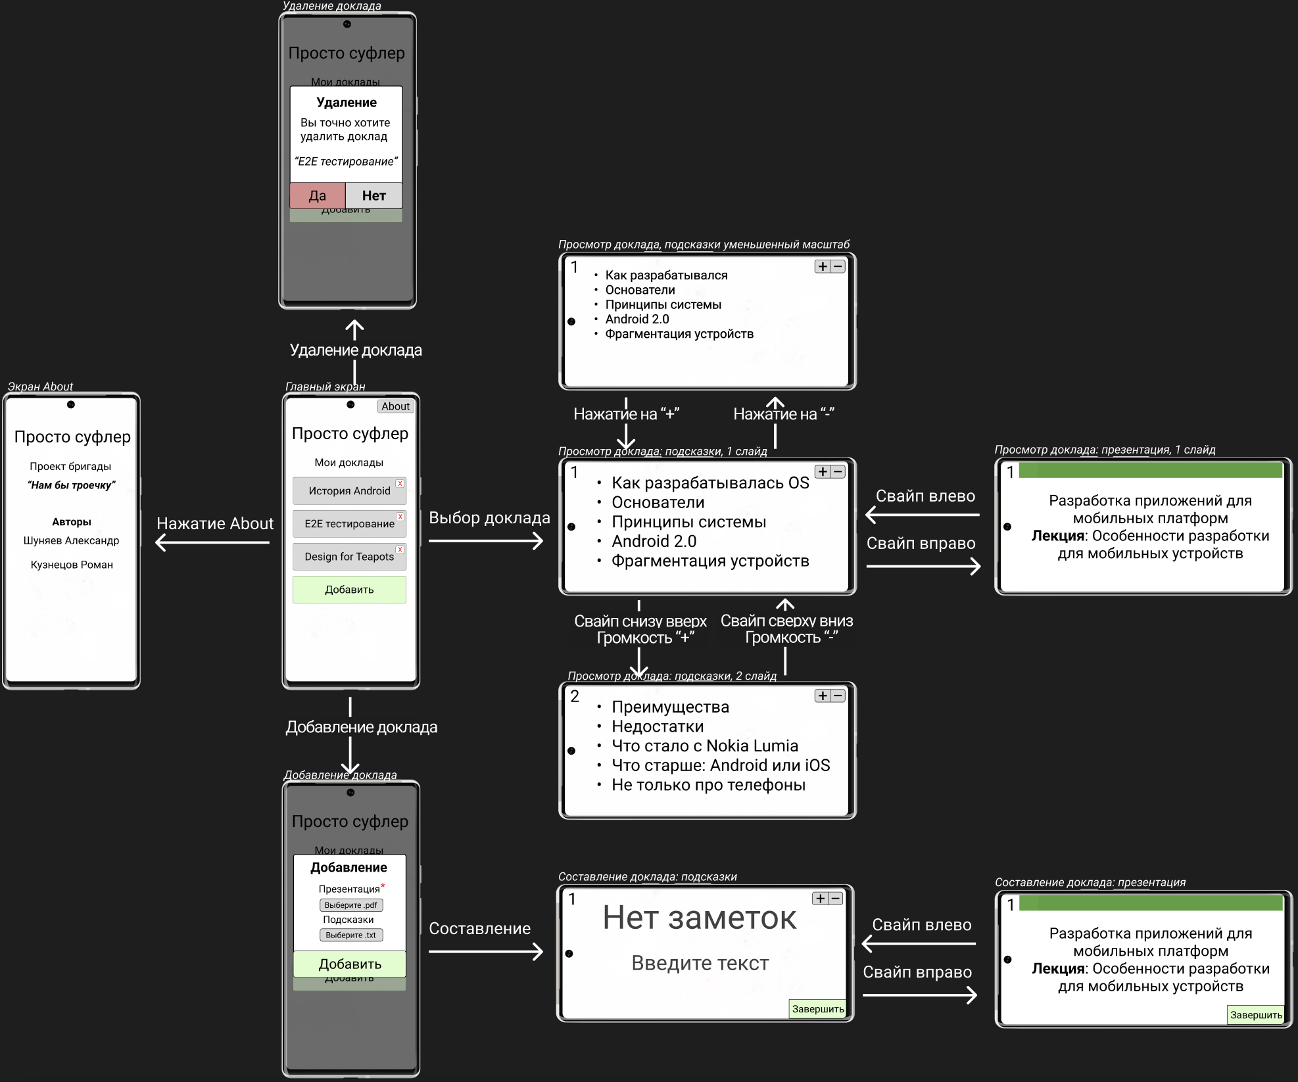

Рисунок 1 - Макет интерфейса с графом переходов.

**2.2. Целевые устройства, обоснование требований и максимально подробные характеристики**

hw.lcd.density 560

hw.lcd.height 3120

hw.lcd.width 1440

avd.ini.displayname Pixel 6 Pro API 30

avd.ini.encoding UTF-8

AvdId Pixel_6_Pro_API_30

disk.dataPartition.size 2G

fastboot.chosenSnapshotFile

fastboot.forceChosenSnapshotBoot no

fastboot.forceColdBoot no

fastboot.forceFastBoot yes

hw.accelerometer yes

hw.arc false

hw.audioInput yes

hw.battery yes

hw.camera.back virtualscene

hw.camera.front emulated

hw.cpu.ncore 2

hw.device.hash2 MD5:a8abfd3536f3d35e4ba2041a7b99f40e

hw.device.manufacturer Google

hw.device.name pixel_6_pro

hw.dPad no

hw.gps yes

hw.gpu.enabled yes

hw.gpu.mode auto

hw.initialOrientation Portrait

hw.keyboard yes

hw.mainKeys no

hw.ramSize 1536

hw.sdCard yes

hw.sensors.orientation yes

hw.sensors.proximity yes

hw.trackBall no

image.androidVersion.api 30

image.sysdir.1 system-images/android-30/google_apis/x86/

PlayStore.enabled false

runtime.network.latency none

runtime.network.speed full

showDeviceFrame yes

skin.dynamic yes

tag.display Google APIs

tag.id google_apis

vm.heapSize 384

**3. РАЗРАБОТАННОЕ ПРИЛОЖЕНИЕ**

**3.1. Краткое описание**

Решение представляет собой мобильное приложение для ОС Android.

На данный момент реализован UI на заглушках, серверная часть не подразумевается.

При запуске открывается страница с докладами. На этой странице пользователь может посмотреть уже имеющийся доклад, удалить его, либо добавить новый. Также может перейти на страницу об авторах.

Просмотр доклада предоставляет возможность просматривать слайды этого доклада, подсказки по слайду, а также способность переключаться между этими двумя режимами. Оба режима также отображают номер слайда, который (или подсказки к которому) отображены на экране. Переход между слайдами осуществляется с помощью свайпов вверх и вниз. Переключение между режимами отображения подсказок и слайдов осуществляется с помощью свайпов влево и вправо. Также слайды (и, соответственно, подсказки) можно листать с помощью клавиш громкости. Размер шрифта отображения подсказок также можно отрегулировать с помощью кнопок “+” и “+” в правом верхнем углу экрана.

При добавлении доклада пользователю предлагается выбрать имеющуюся презентацию, слайды которой будут отображаться, а также можно выбрать существующий файл с подсказками. При переходе на экран редактирования, можно как написать новые подсказки по слайдам, так и редактировать загруженные из файла, при их наличии. Навигация осуществляется так же, как и при просмотре доклада - свайпами.

При нажатии на крестик в правом верхнем углу доклада предлагается подтвердить удаление выбранного доклада.

При выборе “About” появляется окно с информацией о разработанном приложении и его авторах.

**3.2. Использованные технологии**

В разработанном приложении используется язык программирования Kotlin. Совместная разработка велась с помощью системы контроля версий git.

**4. ВЫВОДЫ**

**4.1 Достигнутые результаты**

В данной работе был разработан интерфейс мобильного приложения - суфлера для докладчиков. Интерфейс предлагает способ демонстрации слайдов на мобильных устройствах и текста с подсказками к слайдам и устройство переключения между слайдами и режимами с помощью слайдов и клавиш громкости.

**4.2 Недостатки приложения и пути для улучшения результата**

На данный момент в приложении не реализована обработка файлов с презентациями в формате .pptx и отрисовка слайдов таких файлов на экран смартфона. В дальнейшем для улучшения результата можно научиться обрабатывать такие файлы для упрощения работы с приложением. Также можно реализовать экспорт получившихся докладов, чтобы можно было переносить доклады на другое устройство одним файлом.

**СПИСОК ИСПОЛЬЗОВАННЫХ ИСТОЧНИКОВ**

1. Ссылка на репозиторий с проектом

<https://github.com/moevm/adfmp1h23-prompter>

1. Kotlin Documentation

<https://kotlinlang.org/docs/home.html>

1. Android Studio Documentation

<https://developer.android.com/docs>